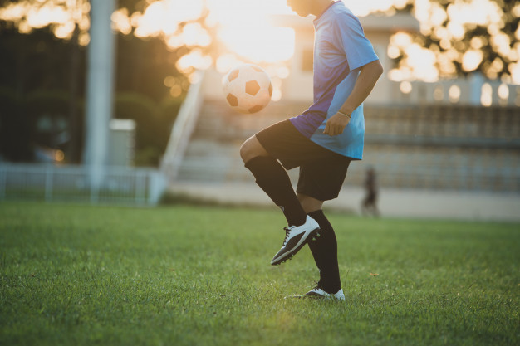

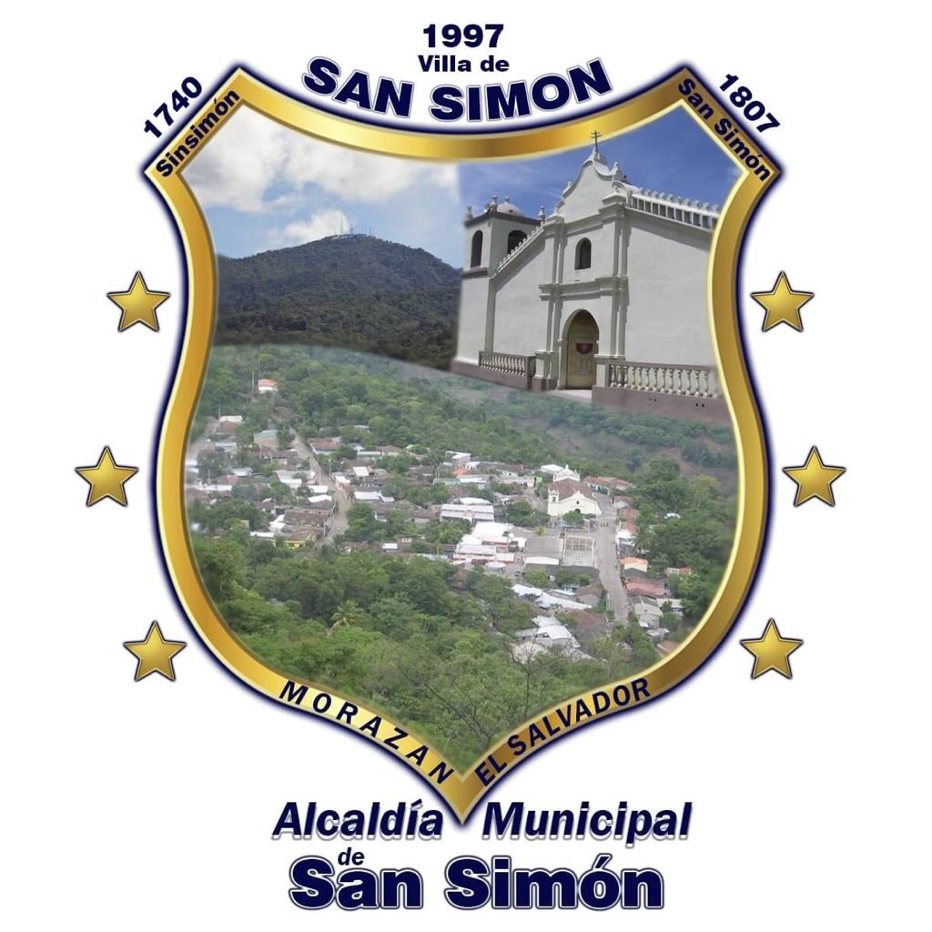

**PROYECTO: CONVIVENCIA SOCIAL Y CULTURAL PARA EL MUNICIPIO DE SAN SIMON 2022.**

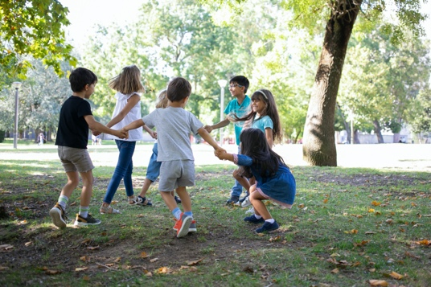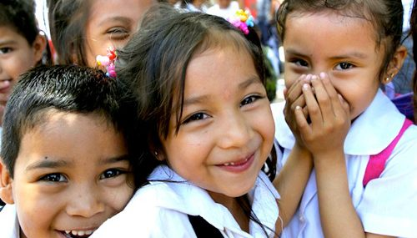

1. **INTRODUCCION.**

Construir una sociedad segura y pacifica es el desafío constante para toda colectividad y en especial para la Administración Municipal como ente rector administrativo de la Villa de San Simón.

Reconocer a la convivencia ciudadana como un bien público, demanda una construcción producto del esfuerzo conjunto entre todos los actores de la sociedad. Por ello, es hora de realizar esfuerzos que comprenda nuevas relaciones entre el gobierno municipal, organizaciones de la sociedad civil y ciudadanía. Solo así́ podremos construir la sociedad segura y de convivencia social y cultural armónica, que todos anhelamos para nuestras familias.

La seguridad ciudadana y la convivencia social son unos de los bienes públicos más preciados, porque nos permite ejercer derechos y libertades para vivir en un entorno seguro, pacífico y de confianza.

La Convivencia Social y Cultural es más que un simple concepto de participación. Abarca también ámbitos como la prevención de la violencia, la cohesión de la comunidad, la resolución de conflictos, entre otros.

Bajo estas premisas, tras un proceso de análisis e investigación sobre la realidad de nuestro municipio, elaboramos el Proyecto **“Convivencia Social y Cultural Para el Municipio de San Simón 2022”**. Una propuesta de actividades para participar activamente en la consolidación de una sociedad más armónica y segura, la mejor base para continuar en la senda del desarrollo que tanto necesita nuestra Villa.

Contribuir sustancialmente al desarrollo humano es uno de los propósitos fundamentales de este Proyecto, concibiendo a la Convivencia Social y Cultural como uno de sus pilares fundamentales, pues facilita la convivencia armónica, el crecimiento social, la apertura de espacios de sano esparcimiento, y por ende el desarrollo colectivo.

En este sentido, el Proyecto busca generar los mecanismos de convivencia que aporten a consolidar una paz construida sobre la base de las relaciones sociales, políticas y económicas que permitan el ejercicio pleno de los derechos de tod@s las y los ciudadanos de nuestra Villa.

El involucramiento, la participación activa y el compromiso de todos, nos permitirá hacer posible un San Simón seguro, fraterno y humano que todos deseamos para nosotros y para nuestras futuras generaciones.

1. **SITUACIÓN PROBLEMÁTICA.**

La sociedad salvadoreña carga con un sinnúmero de problemas —económicos, sociales, ambientales—, unos más complejos que otros. Todos ellos, en su conjunto, hacen que tanto la vida individual como la convivencia colectiva sean sumamente difíciles.

Con 102,9 homicidios por cada 100.000 personas, El Salvador se convirtió en 2015 en el país con mayor tasa de homicidios del mundo. El pico de homicidios en los últimos años incluye un aumento en los asesinatos en masa y los feminicidios. Según un estudio realizado en 2013 por Fundaungo, un centro de investigación local, más de la mitad de las personas asesinadas entre 2009 y 2012 tenían entre 15 y 34 años; en torno al 80 por ciento de las víctimas eran varones; el 70 por ciento de los asesinatos fueron efectuados con armas de fuego; y casi el 40 por ciento tuvo lugar en espacios públicos.

Estudios anteriores han señalado cómo la falta de lazos comunitarios sustenta la expansión del control de la violencia en la sociedad, y cómo esa situación ha venido a menoscabar aún más la cohesión social.

Los jóvenes son las principales víctimas de la inseguridad del país, diversas Instituciones y ONG’S han observado repetitivamente que es necesario desarrollar propuestas innovadoras, que promuevan la participación efectiva de los jóvenes y niños en los diferentes actores en todo el territorio nacional y por ende en nuestro municipio. Además, recomienda que los programas y proyectos sean pertinentes a modo de contrarrestar la violencia y evitar que se vulneren los derechos de niños, niñas y adolescentes.

La salud mental es un estado dinámico que se expresa en la vida cotidiana a través del comportamiento y la interacción, de manera tal que permite a los sujetos individuales y colectivos desplegar sus recursos emocionales, cognitivos y mentales para transitar por la vida cotidiana, trabajar, establecer relaciones significativas y contribuir a la comunidad.

La convivencia es entendida como el desarrollo y sostenimiento de relaciones interpersonales basadas en el respeto, la equidad, la solidaridad, el sentido de pertenencia, el reconocimiento de la diferencia, la participación para la construcción de acuerdos y el ejercicio de los derechos humanos para el logro del bien común, el desarrollo humano y social.

En concordancia, resulta de inaplazable urgencia el fortalecimiento de las actividades de convivencia a fin de generar barrearas sociales que detengan el avance desmedido de la violencia derivada de la impersonalización y falta de lazos de hermandad comunitaria que erosiona la base de la sociedad que es la convivencia armónica entre los habitantes.

La Villa de San Simón en aras de mantener la convivencia social sólida y representativa de una cultura de paz y bienestar, urge de políticas públicas, estrategias y acciones intersectoriales y comunitarias orientadas a proveer oportunidades que permitan el despliegue óptimo de recursos individuales y colectivos para el disfrute de la vida cotidiana, estableciendo relaciones interpersonales basadas en el respeto, la solidaridad y el ejercicio de los derechos humanos para el logro del bien común y el desarrollo humano y social.

Esta necesidad involucra y contempla el desarrollo de estrategias para la promoción de la convivencia social y cultural para garantizar la salud mental, sus factores protectores y la generación de entornos familiares, educativos, comunitarios y laborales favorables para la convivencia social de San Simón.

1. **JUSTIFICACION.**

El Proyecto **“Convivencia Social y Cultural Para el Municipio de San Simón 2022”** constituye un esfuerzo integral que tiene como objetivo central desarrollar la Convivencia Social y Cultural como un proceso de gobernanza para la construcción de relaciones armoniosas que fomenten el sano esparcimiento , a través de la mejora de la calidad de vida de la ciudadanía, la acción comunitaria para la prevención del delito y la violencia, que promueva la convivencia pacífica; el respeto a la ley, en la tolerancia y en la construcción de cohesión social; y unas capacidades fortalecidas para anticipar, identificar y neutralizar riesgos y amenazas, actuales o futuras, que afecten la sana convivencia en San Simón.

En este sentido, el Proyecto busca generar los mecanismos de convivencia que aporten a consolidar en San simón, una paz construida sobre la base de las relaciones sociales armoniosas, la promoción de los **Principios y Valores** necesarios para el ejercicio pleno de los derechos de todos las y los ciudadanos, sin discriminación alguna.

La Alcaldía Municipal a través del compromiso con las comunidades, debe motivar y estimular a los niños, niñas, jóvenes y adolescentes a la participación y la convivencia, desde el aprovechamiento del tiempo libre y el enriquecimiento de actividades recreativas programadas, que busquen fortalecer el desarrollo integral de los niños y niñas.

Es por ello que este proyecto, pretende promover el aprovechamiento del tiempo libre para la mejora de los jóvenes, niños, niñas y adolescentes; este proyecto buscará fomentar desde la participación de las diversas actividades como: i) Actividades Culturales; ii) Actividades Deportivas; iii) Eventos de Convivencia Social.

Todas las actividades pretenden integrar a los diferentes centros escolares, y a toda la población tanto de los cantones, caseríos y el área urbana, estos esfuerzos requieren el diseño de espacios de convivencia deportiva, social y cultural; que fomenten la participación y sano disfrute de la interacción social; siempre con el respeto a las debidas normas de protección de bioseguridad pero estimulando la convivencia como mecanismo para hacer frente a los graves riesgos de salud mental y emocional derivados de la situación crítica de pandemia por la que atraviesa nuestro país.

1. **GENERALIDADES DEL PROYECTO.**

**NOMBRE DEL PROYECTO:** “Convivencia Social y Cultural Para el Municipio de San Simón 2022”

**UBICACION:** Área rural y urbana del Municipio de San Simón.

**POBLACIÓN BENEFICIADA:** Jóvenes, Niños y Niñas del Área Urbana y Rural de la Villa de San Simón.

**MUNICIPIO:** San Simón

**DEPARTAMENTO:** Morazán

**PERIODO DE EJECUCION:** 1 de enero al 31 de diciembre de 2021.

**MONTO DEL SUBPROYECTO:** $8,000.00

**FUENTE DE FINANCIAMIENTO:** Fondo Libre disponibilidad

1. **OBJETIVOS.**

**OBJETIVO GENERAL:**

Generar espacios de convivencia con participación y acción transectorial y comunitaria que, mediante la promoción de la salud mental y las actividades de esparcimiento social, permita la transformación de problemas y la intervención sobre las diferentes formas de la violencia, contribuya al bienestar y al desarrollo humano y social en todos los habitantes de la Villa de San Simón.

**OBJETIVOS ESPECIFICOS:**

* Fomentar la cultura de la Sana Convivencia y la corresponsabilidad social en torno a la salud mental y la prevención de la violencia en el municipio.

* Desarrollar actividades que contribuyan al desarrollo de oportunidades y capacidades de la población que permitan el disfrute de la vida y el despliegue de las potencialidades individuales y colectivas para el fortalecimiento de la salud mental, la convivencia y el desarrollo humano y social.
* Incidir en la transformación de los factores culturales que generen comportamientos y entornos protectores para la salud mental y la convivencia social de la Juventud en la Villa de San Simón.
* Promover factores protectores de la salud mental y la convivencia social en la juventud y en las poblaciones con riesgos específicos en el municipio.

1. **ALCANCES.**

Los alcances del presente proyecto abarcan el diseño, la ejecución y la socialización de todas las actividades programadas tendientes a desarrollar la convivencia social a través de los espacios de participación social; mediante el desarrollo de las acciones enmarcadas en los ejes transversales de la convivencia social y cultural para la Villa de San Simón: **i) Actividades Culturales; ii) Actividades Deportivas; iii) Eventos de Convivencia Social.**

La Municipalidad busca a través del desarrollo de este proyecto cubrir todo el municipio, con sus 6 cantones y sus caseríos y la parte urbana, con el fin de crear actividades de convivencias sociales para niños, niñas, jóvenes y adolescentes.

**ACCIONES A EJECUTAR:**

En el marco del Proyecto **“Convivencia Social y Cultural Para el Municipio de San Simón 2022”**, el gobierno municipal realizará acciones que permitan crear entornos favorables para la Convivencia Social y Cultural de nuestra Villa.

Las líneas de trabajo del presente proyecto están estructuradas priorizando lograr un impacto positivo, no solo en el área urbana, sino en todas las personas de la comunidad; por ello de manera permanente, se evidenciará el desarrollo de este proyecto en todas las relaciones posibles de la población.

Las diversas actividades plantean incorporar desde diversos espacios en las comunidades, a través de la conciencia del desarrollo físico y mental para el crecimiento personal y grupal. Justificada en el rescate de valores como la solidaridad, la tolerancia, el respeto a la diferencia y el sentido de pertenencia en la promoción de principios duraderos en la conducta de nuestros niños y jóvenes. Para el desarrollo y ejecución del proyecto se involucrará a todas las comunidades, aprovechando los diferentes escenarios deportivos, sociales y culturales, que se encuentran en los diferentes cantones y caseríos.

**LÍNEAS DE TRABAJO Y ACTIVIDADES PROPUESTAS EN EL MARCO DEL DESARROLLO DEL PROYECTO:**

* 1. **Integración de Actores Sociales:**

Impulsar la creación de Redes socio-institucionales que permitan la conformación, fortalecimiento y acompañamiento de redes institucionales y comunitarias protectoras de la convivencia social, que apoyen las acciones orientadas al mejoramiento de la cultura y de los espacios participativos para el sano esparcimiento y fortalezcan el empoderamiento ciudadano, a través de dinámicas de participación comunitaria, para promover el tejido social a través del trabajo en red social y la red de servicios en el marco del derecho a la Convivencia libre de todo tipo de violencia.

* + 1. Realización de **Torneos Deportivos Municipales** donde puedan participar los equipos de toda la Villa de San Simón, según se organicen los torneos; para lo cual la Municipalidad apoyara con:
       1. Logística para la realización de los Torneos
       2. Con los incentivos de premios a los diferentes equipos que resulten ganadores de los 1º a 3er. Lugar de cada Torneo.
       3. Pago de Árbitros para las Finales.
  1. **Eventos de Convivencia Social.**
     1. Apoyo para la Celebración de Actividades Específicas:
        1. Celebración del Día de la Madre.
        2. Celebración del Día del Padre.
        3. Celebración del Día del Maestro.
        4. Celebración del Día del Alumno
        5. Actividades para el Día de los Difuntos
        6. Celebración del Día de los Niños y Niñas.
        7. Otras actividades culturales y de convivencia.

1. **ESQUEMA DE LOS PASOS PARA LA EFECTIVA GESTION DE LAS LÍNEAS DE TRABAJO PROPUESTAS.**
2. **UBICACIÓN GEOGRAFICA, DIVISIÓN ADMINISTRATIVA, POBLACION OBJETIVO DEL PROYECTO.**

La Villa de San Simón tiene una extensión superficial de 39.14 km², ubicado a 35 kilómetros del Municipio de San Francisco Gotera, cabecera Departamental de Morazán; a 195 kilómetros de la ciudad de San Salvador, capital del país.

Sus colindantes geográficos son:

**Norte**: San Antonio del mosco (Depto. De San Miguel) y San Isidro (Depto. De Morazán).

**Poniente:** Ciudad Barrios y Carolina (Depto. De Morazán)

**Oriente:** Gualococti (Depto. De Morazán)

**Sur:** Chilanga, Yamabal y Guatajiagua (Depto. De Morazán)

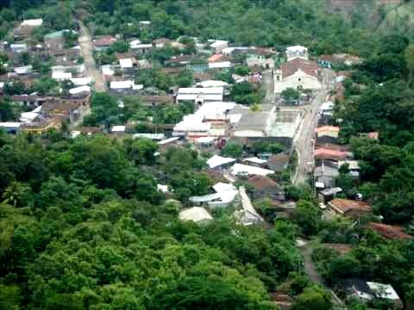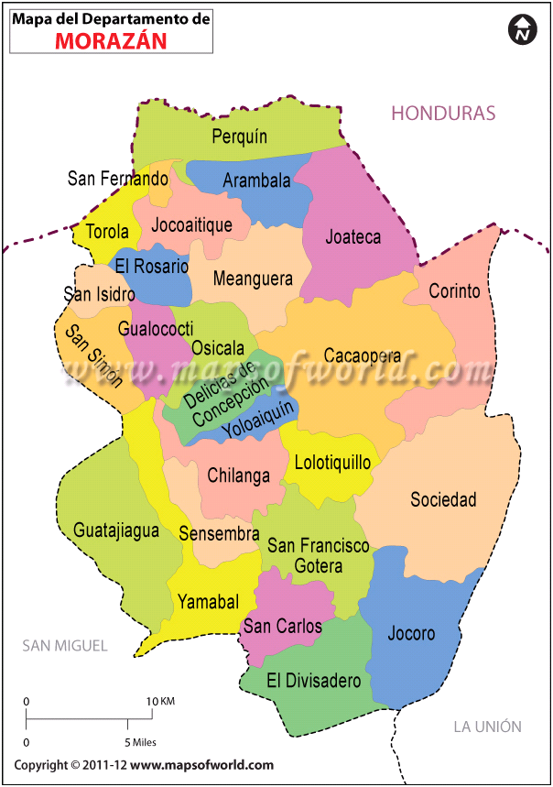

**DIVISIÓN POLITICA Y ADMINISTRATIVA DEL MUNICIPIO DE SAN SIMÓN**

La Villa de San Simón se divide en 6 cantones y 26 caseríos y el casco urbano, como se presenta en el siguiente cuadro.

|  |  |  |
| --- | --- | --- |
| **No** | **CANTONES** | **CASERIOS** |
| 1 | El Carrizal | * El Carrizal * Los Hernández * La Colonia |
| 2 | Las Quebradas | * Las quebradas * Junquillo * El Volcán * Los Guevara |
| 3 | Potrero de Adentro | * Potrero de Adentro * Tiquicera * Los Bautistas |
| 4 | Valle Grande | * Valle Grande * El Matazano * Los Potrerillos * Los Corrales |
| 5 | El Cerro | * El Cerro * Valle Alegre * Valle Triste |
| 6 | San Francisco | * San Francisco * El Mora * Sequía de Agua * Los Arenales |
| 7 | Casco Urbano | * Barrio El Centro * Barrio El Calvario * Barrio La Fuente * Colonia El Zapote * Colonia Guatemala * Colonia Panamá |

**POBLACION DEL MUNICIPIO**

De acuerdo con el VI censo de población y V de vivienda 2007, la Villa de San Simón, tiene una población de 10,108 habitantes, con una población de grupos etarios, de la siguiente forma:



1. **BENEFICIARIOS**

El proyecto contempla el involucramiento directo de todos los jóvenes integrados en los 30 equipos de fútbol existentes en el municipio para la organización y desarrollo de las Actividades Deportivas.

La integración de todos los Centros Escolares, donde los niños, niñas, adolescentes y jóvenes puedan participar de espacios deportivos y del desarrollo de actividades específicas de sano esparcimiento y de beneficio para cada uno de ellos.

La Población de San Simón que podrá ser parte de los Espacios de Convivencia Social que se habiliten a fin de potenciar el fortalecimiento de los lazos comunitarios.

1. **DURACIÓN DEL PROYECTO**

La duración del proyecto será de 12 meses, donde se garantizará el cumplimiento de las actividades y objetivos planteados.

1. **ENTIDAD EJECUTORA:**

La Ejecución del Proyecto: **“Convivencia Social y Cultural Para el Municipio de San Simón 2022”,** será Administrada por la Municipalidad de la Villa de San Simón.

A fin de garantizar con la correcta ejecución de las líneas de trabajo y de las actividades propuestas, como parte del Proyecto; adicionalmente se involucrarán en el desarrollo del Proyecto, todas las unidades municipales pertinentes que puedan participar y fortalecer el trabajo y cumplimiento de los objetivos del Proyecto.

Administrativamente la Unidad de Adquisiciones y Contrataciones Institucionales será la responsable de garantizar la adecuada realización de las compras de los insumos, servicios y artículos que impliquen el desarrollo del Proyecto.

1. **PRESUPUESTO.**

|  |  |  |  |  |
| --- | --- | --- | --- | --- |
| C:\Users\DELL\Desktop\escudo-de-el-salvador.png  **ALCADIA MUNICIPAL DE SAN SIMÓNPRESUPUESTO DEL PROYECTO:** C:\Users\Win\Downloads\WhatsApp Image 2022-01-25 at 2.34.45 PM.jpeg  **“Convivencia Social y Cultural Para el Municipio de San Simón 2021”** | | | | |
| **DESCRIPCION** | **CANT.** | **UNIDAD** | **PRECIO UNITARIO** | **TOTAL** |
| Aportes como Premios e Incentivos para Torneos | S.G. | S.G. | $5,500.00 | $5,500.00 |
| Pago de Árbitros para Jornadas Finales de Cada Torneo | S.G. | S.G. | $200.00 | $200.00 |
| Recursos para celebración de Eventos Especiales (Día de la Madre, Del Padre, Del Maestro, Del Alumno, Del Niño, Independencia Patria, otros) | 1 | Según necesidades para eventos programados por la municipalidad. | $1,500.00 | $1,500.00 |
| Compra de insumos para torneos de boleibol y basketbol y otros | 1 | S.G. | $800.00 | $800.00 |
|  |  |  |  |  |
| **TOTAL** |  |  |  | **$ 8,000.00** |

**CONDICIONES PARA LA EJECUCIÓN DEL PRESUPUESTO DEL PROYECTO: *“Convivencia Social y Cultural Para el Municipio de San Simón 2021”:***

1. Los fondos serán financiados con cuenta libre disponibilidad, para lo cual se aperturará la cuenta respectiva del proyecto y se trasladarán los fondos necesarios para la ejecución del mismo.
2. Los fondos para las actividades especiales serán asignados para los eventos o celebraciones que se autoricen formalmente, documentando en el acuerdo respectivo el monto de la celebración de convivencia y garantizando el respaldo documental de los fondos invertidos.
3. La compra de los insumos para las celebraciones de convivencia y demás compras establecidas en el presente Plan, se efectuarán por parte de la unidad de adquisiciones y contrataciones institucionales, según los procedimientos legales establecidos para tal efecto. Deberán establecerse las especificaciones técnicas requeridas que garanticen la calidad de los productos que se compren.
4. De existir excedentes por fondos no ejecutados de algunas líneas de inversión del Plan, podrán asignarse para fortalecer y ampliar los alcance de otras líneas de trabajo que si estén en ejecución o por ejecutarse.
5. **CRONOGRAMA.**

